Тема «ПРОКАРІОТИЧНІ ОРГАНІЗМИ: АРХЕЇ, БАКТЕРІЇ»
І. АРХЕЇ
В сучасній систематиці всі живі організми підрозділяються на три домени:
БАКТЕРІЇ (BACTERIA)

ЕУКАРІОТИ (EUKARYOTA)

АРХЕЇ (ARCHAEA)

Але ж ще кілька десятків років тому всі живі організми було прийнято поділяти на два домени: Прокаріоти та Еукаріоти. У 1977 році американський біолог Карл Воуз відкрив мікроорганізми, що принципово відрізнялися від вже відомих прокаріотів. Нова група отримала назву АРХЕЇ, а їх відкриття стало основою для створення системи трьох доменів.
Разюча властивість архей — це їх стійкість до факторів зовнішнього середовища. Серед них велика кількість організмів-екстремофілів, здатних жити в неможливих, з точки зору здорового глузду, умовах і живитися непридатними як для людини речовинами, наприклад, метаном. Археї добре почуваються у вулканічних джерелах за температури +70 °С, кислому та солоному середовищі, під дією високого тиску або за постійно низької температури. Багато архей знайдено в травних трактах тварин, наприклад, жуйних, термітів і людей. Археї не патогенні, і невідомо, щоб які-небудь з них викликали хворобу.
Серед архебактерій виділяють кілька груп: метаногени (бактерії, які відновлюють СO2 до метану), екстремальні галофіли (бактерії, які живуть при високих концентраціях NaCI), термоацидофіли (бактерії, що мешкають у кислому середовищі при високій температурі) та ін.
Археї є надзвичайно маленькими мікроорганізмами, які потрібно розглядати під електронним мікроскопом. Як і бактерії, вони мають різні форми, включаючи коки (круглі), бацили (стержнеподібні) і довільні форми. Археї мають типову анатомію прокаріотів клітин: ДНК, клітинна стінка, клітинна мембрана, цитоплазма і рибосоми. Але на відміну від бактерій клітинна оболонка не містить муреїну, клітинні мембрани мають особливий хімічний склад, який визначає більшу стійкість архей за екстремальних умов існування. Археям притаманні унікальні метаболічні процеси: бактеріородопсиновий фотосинтез та метагенез.
Метагенез – процес отримання енергії у без кисневих умовах з утворенням метану. Археям-метаногенам для життя достатньо водню, вуглекислого газу й води. СО₂ + 4Н₂ СН₄ + 2Н₂О + Е
Тобто ці істоти можуть вижити навіть в умовах Марсу чи Венери.
Бактеріородопсиновий фотосинтез – процес, що відбувається у солелюбних архей-галофілів. За відсутності кисню і наявності яскравого світла в них утворюються особливі пурпурові пігменти, які сприяють перетворенню енергії світла в енергію АТФ. Це допомагає таким археям пережити періоди нестачі кисню.

ІІ. БАКТЕРІЇ
Бактерії — найпоширеніша група мікроскопичних, переважно одноклітинних, прокаріотичних організмів.

Історія дослідження
Вперше бактерії спостерігав голандський натураліст Антон Левенгук в 1674 році, використовуючи мікроскоп, сконструйований ним самим. Назва «бактерія» з'явилася пізніше, вона була запропонована Крістіаном Ернбергом в 1828 (від грецького слова βακτηριον, яке означало «маленька паличка».
Роберт Кох досліджував такі хвороби, як холера, сибірська виразка і туберкульоз. У своєму дослідженні туберкульозу Кох остаточно довів бактеріологічну теорію, за що і був нагороджений Нобелівською премією 1905 року.
Хоча в 19 столітті вже було відомо, що бактерії — причина багатьох хвороб, не існувало ніяких ефективних засобів антибактеріального лікування. У 1910 році Пауль Ерліх створив перший антибіотик. Докладне вивчення особливостей будови бактеріальної клітини стало можливим після винаходу електронного мікроскопа в 1930-ті роки 20 століття.
Будова бактерій
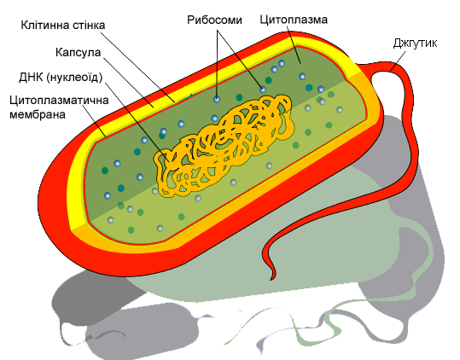
В бактеріальній клітині ядро відсутнє, хромосоми вільно розташовані у цитоплазмі. Відсутні також мітохондрії, пластиди, ендоплазматичний ретикулум, апарат Гольджі. Клітинна стінка утворена зі специфічної сполуки — мурену і зовні оточена слизовою капсулою, яка надійно захищає тіло бактерії від зовнішніх впливів.

Бактерії розмножуються із шаленою швидкістю і лише нестатевим способом — в основному поперечним поділом клітини навпіл, хоча буває і брунькування. Інколи поділу клітини може передувати процес, який має назву «горизонтальне перенесення генів». При цьому, наближаючись упритул одна до одної, бактерії утворюють цитоплазматичний місток, по якому частина ДНК однієї бактерії потрапляє до цитоплазми іншої. Це забезпечує рекомбінацію генетичного матеріалу.

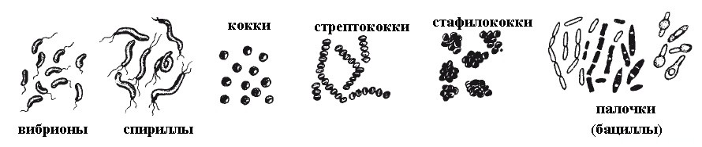
За несприятливих умов існування бактерії починають спороутворення. На відміну від грибів і багатьох рослин, утворення спор у бактерій не є розмноженням,бо одна бактерія продукує лише одну спору. Оточує спору товста оболонка, що складається з кількох шарів. Завдяки цьому спора дуже стійка до висиханнята несприятливої температури. Трапляютьсявиди бактерій, спори яких витримують глибоке заморожування — до -253 °С і нагрівання — до +120 °С
Бактерії можуть мати різні форми:

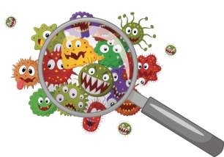
Роль бактерій в природі та житті людини
Бактерії присутні у ґрунті, воді, повітрі та як симбіонти у інших організмах. Вони складають більше половини біомаси Землі. Підраховано, що 1 см3 річкової води містить від 5 до 100 тис. бактеріальних клітин, грамґрунту — 2-3 млрд, а один грам бактерій — це 600 млрд клітин. Немає таких місць на нашій планеті, де б не було цих мікроорганізмів. Вони виявлені в солоних водах Мертвого моря, в гейзерах, температура яких складає більше 100°С, у водах океану на глибині 11 км, в атмосфері на висоті 41 км, навіть в ядерних реакторах. Особливо багато їх там, де накопичуються органічні речовини (грунт, дно водоймищ). В органах травлення тварин бактерії є учасниками перетравлювання рослинної їжі. Нормальна бактеріальна флора кишечника важлива для знищення потрапляючих туди шкідливих мікроорганізмів. В організмі людини звичайно міститься в 10 разів більше бактерій, ніж людських клітин, найбільша кількість цих бактерій знаходиться на шкірі і в травному тракті. Багато з них патогенні, тобто викликають хвороби.

Планетарне значення бактерій:
- фіксація нітрогену та сульфуру (гнильні бактерії руйнують органічну речовину, виділяючи аміак і сірководень, які згодом іншібактерії перетворюють на нітратну та сульфатну кислоти, солі яких вже засвоюються рослинами).;
- мінералізація органічних залишків (якби деревина померлих дерев або листя не розкладалися, то рано чи пізно Карбон, що міститься в атмосфері у вигляді С0₂, перетворився б на кам'яне вугілля, а життя на Землі припинилося б через неможливість фотосинтезу);
- виробництво кисню (планктонні бактерії відповідають за від 50 % до 90 % (за різними оцінками) світового виробництва кисню).
сільське господарство (силосування кормів, боротьба із шкідниками)

хімічна промисловість (вилуговування металів із руд, добування спиртів)

фармацевтична промисловість (отримання ліків, синтез антибіотиків, вітамінів, ферментів, амінокислот)

текстильна і шкіряна галузі (вимочування льону, обробка шкіри)

Бактерії в житті людини
харчова промисловість (молочнокислі продукти, квашені овочі)

очищення стічних вод

виробництво енергії

У 1930-х роках люди навчилися виділяти з бактерій та пліснявих грибів речовини, що мають здатність вбивати або пригнічувати зростання хвороботворних бактерій. Ці речовини отримали назву антибіотики (від грец. анти —проти і біос — життя). їх дія полягає в порушенні цілісності мембрани клітин. Найперший масовий антибіотик — пеніцилін - був не таким вже й сильним, більше того, виявився навіть токсичним, але під час Другої світової війни врятував мільйони життів. Завдяки антибіотикам удалося перемогти багато хвороб, які до їх відкриття вважали невиліковними.
Деякі бактерії завдають шкоди, розмножуючись в харчових продуктах. Бактерії викликають важкі захворювання у людини, тварин і рослин. Сприятливі зовнішні умови збільшують швидкість розмноження бактерій і можуть викликати епідемії. Хвороботворні бактерії проникають в організм повітряно-крапельним шляхом, через рани і слизову оболонку, травний тракт.
Черевний тиф. Викликається сальмонелою. Уражається кров, лімфа, легкі, кістковий мозок і селезінка. Поширення як і у холери. Вакцини немає. Ліку-вання антибіотиками.

Холера. Збудником є холерний вібріон. Уражається слизова кишечника. Поширюється через брудні продукти, воду, забруд-нені предмети.

Тиф. Уражаються стінки крово-носних судин і утворюються тромби. Переносниками є воші. Можливе щеплення за допомогою вбитих бактерій, а також ліку-вання антибіотиками.

Гонорея. Збудник гонококк. Уражаються слизові оболонки сечостатевої системи. Переда-ється при статевому акті. Лікування антибіотиками..

Дифтерія. Областю поразки є верхні дихальні шляхи, токсин, що виділяється бактеріями, роз-носиться кров'ю і впливає на серце. Способом боротьби є щеплення.

Бактеріальні

захворювання людини
Правець. (рос. столбняк) Збудником є паличкоподібна бактерія. Бактерія виділяє токсин, який вражає рухові нерви спинного мозку. Попа-дання збудника в організм можливе тільки при пора-неннях. Мірою боротьби є щеплення.

Туберкульоз – найнебезпечні-ша бактеріальна інфекція сучасності. Уражаються легені кістки, нирки, кишечник. Поширення повітряно-крапельним шляхом. Попередженням є щеплення.

Сифіліс. Спочатку вражаються статеві органи, потім очі, кістки, суглоби, шкіра, центральна нерво-ва система. Передається як і гоно-рея. Лікування антибіотиками.

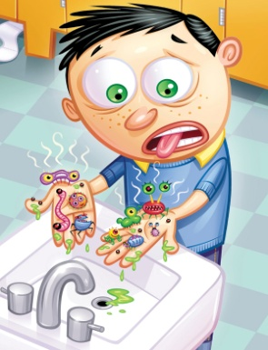
Найлютішою інфекційною бактеріальною хворобою за всю історію людства була чума. Переносниками чуми є гризуни, а ланкою, що пов'язує щурів чи ховрахів з людиною, є блоха, яка спочатку живе на хворій тварині, живлячись її кров'ю, а потім через укус заражає людину. Пандемії чуми стались у Середні віки: одна — у 551-580 рр.на Близькому Сході, коли померло близько 20 млн осіб; друга — ще сильніша, яка отримала назву «Чорна смерть», мала місце в Західній Європі. Вона лютувала лише чотири роки і забрала близько 34 млн людських життів — третину населення Європи того часу. Зараз чума не настільки небезпечне захворювання — якщо лікування почати своєчасно, то шанси на порятунок доволі значні.
Ізоляція хворих

Дотримання правил особистої
гігієни

Правильна обробка харчових продуктів

Марлеві пов’язки

Заходи профілактики бактеріальних захворювань
Стерилізація, пастеризація, дезінфекція

Щеплення

Знезараження води

Завдання для самоконтролю:
1. Хто такі археї?
2. Де поширені археї?
3. Назвіть способи розмноження прокаріот
4. Опишіть будову бактерій
5. Які хвороби людини викликають бактерії?
6. У чому полягає планетарне значення бактерій
7. У чому полягають відмінності архей від бактерій?
8. Які особливі процеси метаболізму характерні для архей?
9. У чому суть та значення горизонтального перенесення генів?
10. Оцініть значення архей для існування біосфери
11. Оцініть позитивне і негативне значення бактерій для організму людини

